作品ポートフォリオ

大阪情報コンピュータ専門学校

総合情報メディア学科 ３年

井上　颯騎

|  |  |
| --- | --- |
| 作品タイトル　M | |
| ジャンル | リズムゲーム |
| 製作期間 | 2020年6月~9月 |
| 製作人数 | 1人 |
| 開発環境 | Visual Studio 2017, 学校提供ライブラリ, picojson |
| ゲーム概要 | Midiファイルから譜面を作成し、Midiキーボードで本格的に遊べるリズムゲーム。  Midiファイルのトラックごとに音色を変更でき、遊ぶ以外のトラックはオートで演奏されます。 |

* ゲーム画面

|  |  |
| --- | --- |
|  |  |
|  |  |

* 操作方法

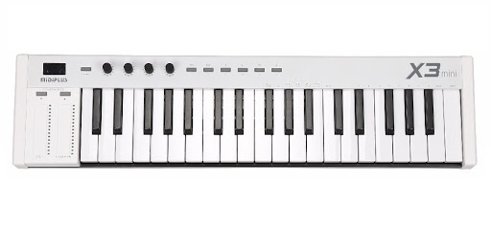

・マウス

・Midiキーボード

* 画面遷移

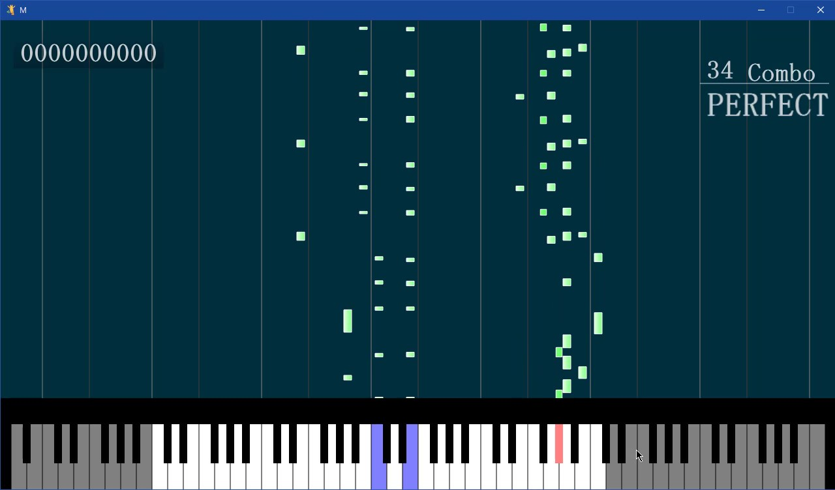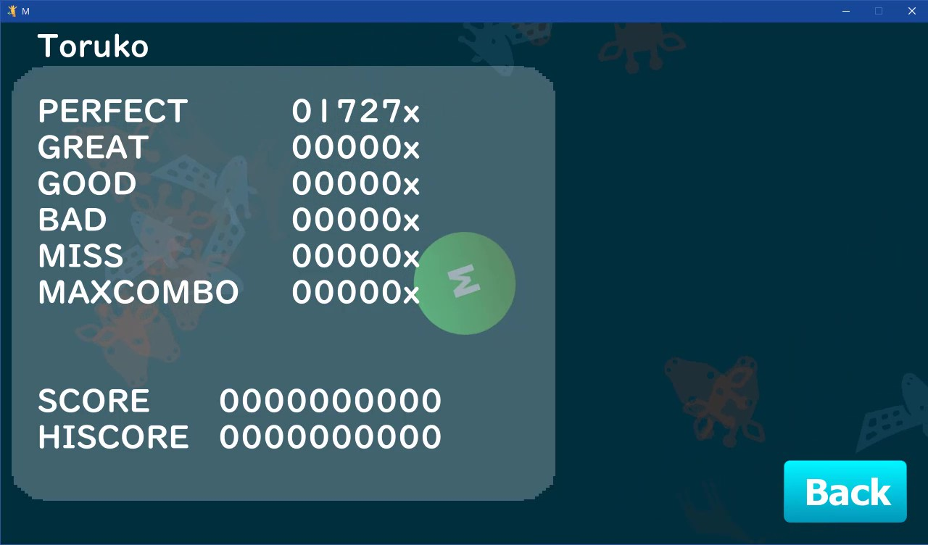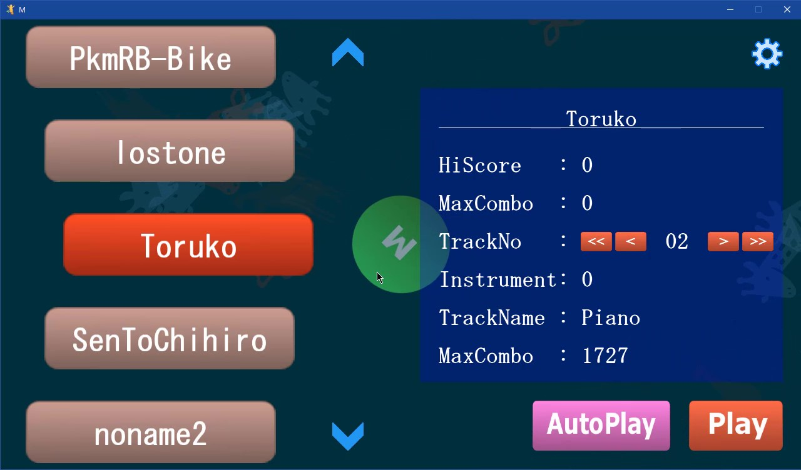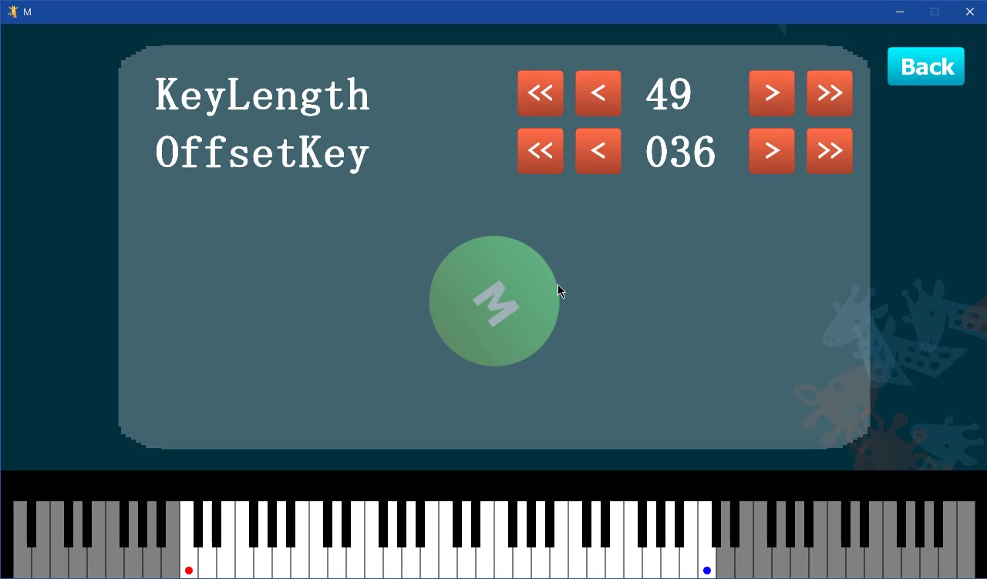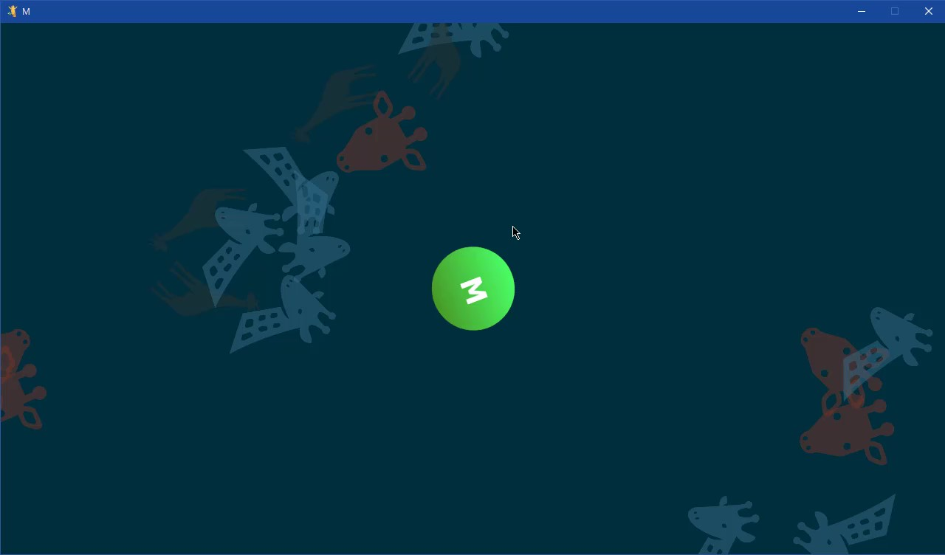

タイトル

曲選択

設定

ゲーム画面

リザルト

* 画面UI

遊べる曲一覧

スクロール用ボタン

曲詳細



設定へ遷移するボタン

選択した曲をプレイするボタン



プレイヤーの記録

演奏するトラック選択

選択しているトラックの情報

曲選択画面

* 画面UI



現在のスコア

演奏する譜面

現在のコンボ数

ゲーム画面

判定結果

判定ライン

プレイヤーが操作する範囲

設定



操作する範囲の基準位置

自分が操作するキーボードの長さ

* 譜面データは、一般的なMIDIファイルを利用

音楽ファイルを扱う中で簡単に編集ができ、広く普及されている規格がSMF(Standard Midi File)だったため採用しました。

* MIDIファイルの読み込み

「MIDI 1.0 規格書」を参考にSMFのFormat0, Format1のみ対応して読み込むようプログラムを組みました。

Format2を採用しなかった理由は現在ほとんど使われていないためです。

* MIDIデータを譜面に置き換え

SMFデータを譜面にするうえで必要のないデータが多くあるので処理速度を考慮して、すべては読み込まず、必要な部分のみ読み込むようにしました。

* 曲の管理は拡張性の高いjsonファイルを利用

拡張性を考慮して曲を追加していけるようにjsonファイルから読み込むように作りました。

jsonファイルを採用した理由は、広く普及しているフォーマットなので情報が多く扱いやすかったからです。

* 演奏するトラックの設定

演奏するトラックを選択できるようにして、左手用譜面であったり、メインメロディのみの譜面であったりを演奏できるようにjsonファイルの項目に演奏するトラックの項目を用意しました。

* トラックごとに音色の設定

Windowsで扱える128種類の音色をトラックごとに設定できるようにjsonファイルの項目に用意しました。

* 演奏範囲の設定

演奏するためのMidiキーボードですが、鍵盤数が25,37,49,61,88の5種類あるため、88のフル鍵盤以外の場合に演奏ができない範囲が出てきます。

そのため、設定された範囲以外では自動で演奏するようにプログラムしています。

さらに、設定を変更できるように設定画面でキーボードの長さと操作する範囲の基準位置を設定すればプレイヤーが演奏する範囲を設定することができます。

|  |  |
| --- | --- |
| 作品タイトル２ | |
| ジャンル |  |
| 製作期間 |  |
| 製作人数 |  |
| 担当箇所 |  |
| 開発環境 |  |
| ゲーム概要 | ゲームの簡単な設定、目的など、大雑把な説明。  だいたいの雰囲気が判る程度に簡潔に |

* ゲーム画面

|  |  |
| --- | --- |
|  |  |
|  |  |